Стек TCP/IP

Стек TCP/IP – это набор иерархически упорядоченных сетевых протоколов. Название стек получил по двум важнейшим протоколам – TCP (Transmission Control Protocol) и IP (Internet Protocol). Помимо них в стек входят ещё несколько десятков различных протоколов. В настоящее время протоколы TCP/IP являются основными для Интернета, а также для большинства корпоративных и локальных сетей. В операционной системе Microsoft Windows Server 2003 стек TCP/IP выбран в качестве основного, хотя поддерживаются и другие протоколы (например, стек IPX/SPX, протокол NetBIOS).

Стек протоколов TCP/IP обладает двумя важными свойствами:

* платформ независимостью, т. е. возможна его реализация на самых разных операционных системах и процессорах;
* открытостью, т. е. стандарты, по которым строится стек TCP/IP, доступны любому желающему.

Модель OSI

Модель взаимодействия открытых систем (OSI – Open Systems Interconnection) была разработана Международной организацией по стандартизации (ISO – International Organization for Standardization) для единообразного подхода к построению и объединению сетей. Разработка модели OSI началась в 1977 году и закончилась в 1984 году утверждением стандарта. С тех пор модель является эталонной для разработки, описания и сравнения различных стеков протоколов. Модель OSI включает семь уровней: физический, канальный, сетевой, транспортный, сеансовый, представления и прикладной.

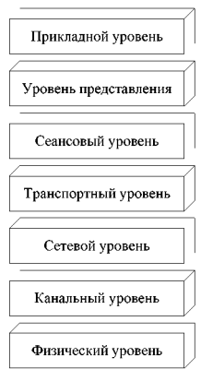

1. Физический уровень (physical layer) описывает принципы передачи сигналов, скорость передачи, спецификации каналов связи. Уровень реализуется аппаратными средствами (сетевой адаптер, порт концентратора, сетевой кабель).

2. Канальный уровень (data link layer) решает две основные задачи – проверяет доступность среды передачи (среда передачи чаще всего оказывается разделена между несколькими сетевыми узлами), а также обнаруживает и исправляет ошибки, возникающие в процессе передачи. Реализация уровня является программно-аппаратной (например, сетевой адаптер и его драйвер).

3. Сетевой уровень (network layer) обеспечивает объединение сетей, работающих по разным протоколам канального и физического уровней, в составную сеть. При этом каждая из сетей, входящих в единую сеть, называется подсетью (subnet). На сетевом уровне приходится решать две основные задачи – маршрутизации (routing, выбор оптимального пути передачи сообщения) и адресации (addressing, каждый узел в составной сети должен иметь уникальное имя). Обычно функции сетевого уровня реализует специальное устройство – маршрутизатор (router) и его программное обеспечение.

4. Транспортный уровень (transport layer) решает задачу надежной передачи сообщений в составной сети с помощью подтверждения доставки и повторной отправки пакетов. Этот уровень и все следующие реализуются программно.

5. Сеансовый уровень (session layer) позволяет запоминать информацию о текущем состоянии сеанса связи и в случае разрыва соединения возобновлять сеанс с этого состояния.

6. Уровень представления (presentation layer) обеспечивает преобразование передаваемой информации из одной кодировки в другую (например, из ASCII в EBCDIC).

7. Прикладной уровень (application layer) реализует интерфейс между остальными уровнями модели и пользовательскими приложениями

Структура TCP/IP

В основе структуры TCP/IP лежит не модель OSI, а собственная модель, называемая DARPA (Defense ARPA – новое название Агентства по перспективным исследовательским проектам) или DoD (Department of Defense – Министерство обороны США). В этой модели всего четыре уровня. Соответствие модели OSI модели DARPA, а также основным протоколам стека TCP/IP

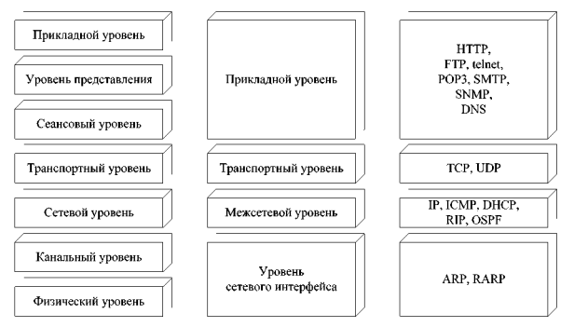

Следует заметить, что нижний уровень модели DARPA – уровень сетевых интерфейсов – строго говоря, не выполняет функции канального и физического уровней, а лишь обеспечивает связь (интерфейс) верхних уровней DARPA с технологиями сетей, входящих в составную сеть (например, Ethernet, FDDI, ATM). Все протоколы, входящие в стек TCP/IP, стандартизованы в документах RFC.

Обзор основных протоколов

Протокол IP (Internet Protocol) – это основной протокол сетевого уровня, отвечающий за адресацию в составных сетях и передачу пакета между сетями. Протокол IP является дейтаграммным протоколом, т. е. не гарантирует доставку пакетов до узла назначения. Обеспечением гарантий занимается протокол транспортного уровня TCP.

Протоколы RIP (Routing Information Protocol – протокол маршрутной информации) и OSPF (Open Shortest Path First – «первыми открываются кратчайшие маршруты») – протоколы маршрутизации в IP-сетях.

Протокол ICMP (Internet Control Message Protocol – протокол управляющих сообщений в составных сетях) предназначен для обмена информацией об ошибках между маршрутизаторами сети и узломисточником пакета. С помощью специальных пакетов сообщает о невозможности доставки пакета, о продолжительности сборки пакета из фрагментов, об аномальных величинах параметров, об изменении маршрута пересылки и типа обслуживания, о состоянии системы и т. п.

Протокол ARP (Address Resolution Protocol – протокол преобразования адресов) преобразует IP-адреса в аппаратные адреса локальных сетей. Обратное преобразование осуществляется с помощью протокола RAPR (Reverse ARP).

TCP (Transmission Control Protocol – протокол управления передачей) обеспечивает надежную передачу сообщений между удаленными узлами сети за счет образования логических соединений. TCP позволяет без ошибок доставить сформированный на одном из компьютеров поток байт на любой другой компьютер, входящий в составную сеть. TCP делит поток байт на части – сегменты и передает их сетевому уровню. После того как эти сегменты будут доставлены в пункт назначения, протокол TCP снова соберет их в непрерывный поток байт.

UDP (User Datagram Protocol – протокол дейтаграмм пользователя) обеспечивает передачу данных дейтаграммным способом. Далее рассматриваются протоколы прикладного уровня.

HTTP (HyperText Transfer Protocol – протокол передачи гипертекста) – протокол доставки web-документов, основной протокол службы WWW.

FTP (File Transfer Protocol – протокол передачи файлов) – протокол для пересылки информации, хранящейся в файлах.

POP3 (Post Office Protocol version 3 – протокол почтового офиса) и SMTP (Simple Mail Transfer Protocol – простой протокол пересылки почты) – протоколы для доставки входящей электронной почты (POP3) и отправки исходящей (SMTP).

Telnet – протокол эмуляции терминала, позволяющий пользователю подключаться к другим удалённым станциям и работать с ними со своей машины, как если бы она была их удалённым терминалом.

SNMP (Simple Network Management Protocol – простой протокол управления сетью) предназначен для диагностики работоспособности различных устройств сети.